第1章

数字图像处理基本概念
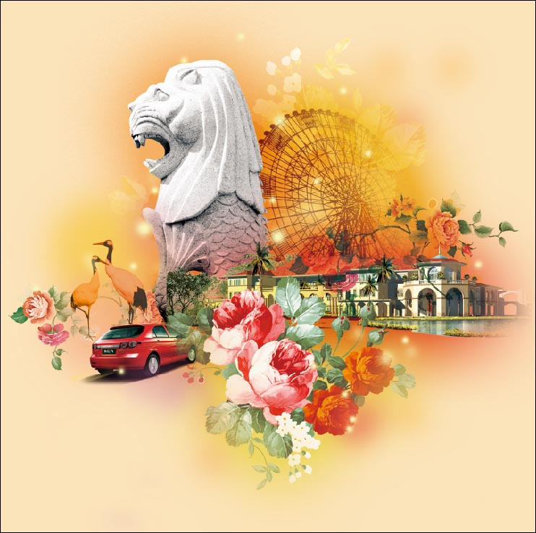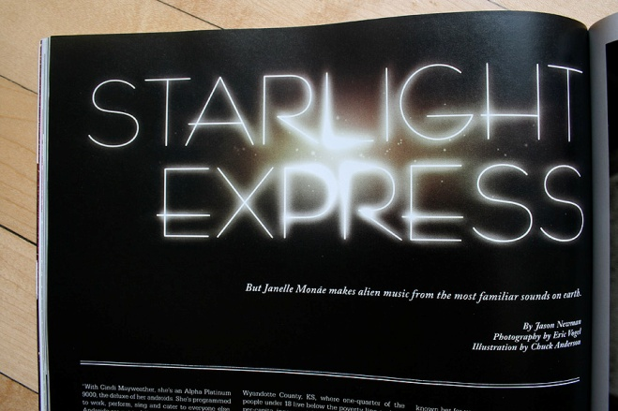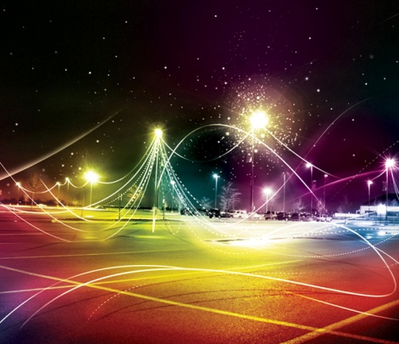

本章重点：
- 理解位图与矢量图的概念、特点及应用
- 理解图像分辨率的概念
- 能够根据后端输出的需要正确地设置图像分辨率
- 了解Photoshop中常用的图像存储格式

1.1 图像概念
“图像”一词主要来自西方艺术史译著，通常指image、icon、picture和它们的衍生词，也指人对视觉感知的物质再现。图像可以由光学设备获取，如照相机、镜子、望远镜、显微镜等；也可以人为创作，如手工绘画。图像可以记录与保存在纸质媒介、胶片等对光信号敏感的介质上。随着数字采集技术和信号处理理论的发展，越来越多的图像以数字形式存储。因而，有些情况下，“图像”一词实际上是指数字图像，本书中主要探讨的也是数字图像的处理。
数字图像（或称数码图像）是指以数字方式存储的图像。将图像在空间上离散，量化存储每一个离散位置的信息，这样就可以得到最简单的数字图像。这种数字图像一般数据量很大，需要采用图像压缩技术以便能更有效地存储在数字介质上。所谓“数字图像艺术”是指艺术与高科技结合，以数字化方式和概念所创作出的图像艺术。它可分为两种类型：一种是运用计算机技术及科技概念进行设计创作，以表达属于数字时代价值观的图像艺术；另一种则是将传统形式的图像艺术作品以数字化的手法或工具表现出来。Photoshop软件出现之后，数字图像艺术所特有的视觉表现语言逐步形成。在学习应用Photoshop软件创建种种超越现实的、不可思议的新概念空间与视觉效果之前，必须先掌握Photoshop图像处理必备的一些基础概念。

1.2 位图与矢量图
在计算机中，图像是以数字方式来记录、处理和保存的，所以图像也可以称为数字化图像。计算机图像分为位图（又称点阵图或栅格图像）和矢量图两大类，数字化图像类型分为向量式图像与点阵式图像。
1．位图
一般来说，经过扫描输入和图像软件处理的图像文件都属于位图，与矢量图形相比，位图的图像更容易模拟照片的真实效果。位图的工作是基于方形像素点的，这些像素点像是“马赛克”，如果将这类图像放大到一定的程度时，就会看见构成整个图像的无数单个方块（图1-1），这些小方块就是图形中最小的构成元素——像素点，因此，位图的大小和质量取决于图像中像素点的多少。基于位图的软件有Photoshop、Painter等。
位图
（1）位图图像的特点
- 能够记录每一个点的数据信息，因而可以精确地记录丰富的亮度变化，表现出色彩和层次变化非常丰富的图像，图像清晰细腻，具有生动的细节和极其逼真的 效果。
- 可以直接存储为标准的图像文件格式，所以很容易在不同的软件之间进行文件 交换。
- 改变图像尺寸时，像素点的总数并没有发生改变，而只是像素点之间的距离增大了，也就是说，位图涉及重新取样并重新计算整幅画面各个像素的复杂过程，这样导致尺寸增大后的图像清晰度降低，色彩饱和度也有所损失。
- 由于位图在保存文件时，需要记录下每一个像素的位置和色彩，这样就造成文件所占空间大，处理速度慢，并且图像在缩放和旋转时会产生失真现象。
（2）位图图像主要应用的领域
- 扫描照片，包括与摄影有关的图片和通过扫描仪得到的图片。
- 依赖自然光的高亮区、中亮区和阴影区来表现的具有真实感的图画。
- 印象派作品和其他按照纯个人风格或美学意义创作的图画。
- 具有柔和边缘、反光或细小阴影的显示图像。
- 利用绘图软件较难实现的、需要使用滤镜等特技效果的图像。
2．矢量图
矢量图也称为面向对象的图像或绘图图像，是用数学方式的曲线及曲线围成的色块制作的图形，它们在计算机内部表示成一系列的数值而不是像素点，图像各个部分是由对应的一组数学公式所描述的。矢量文件中的图形元素称为对象。每个对象都是一个自成一体的实体，它具有颜色、形状、轮廓、大小和屏幕位置等属性。既然每个对象都是一个自成一体的实体，就可以在维持它原有清晰度和弯曲度的同时，多次移动和改变它的属性，而不会影响图例中的其他对象。这些特征使基于矢量的程序特别适用于图例和三维建模，因为它们通常要求能创建和操作单个对象。像Adobe Illustrator、CorelDRAW、CAD等软件都是以矢量图形为基础进行创作的。
（1）矢量图的特点
矢量图

- 由于图像各个部分是由对应的数学公式所描述，因此只须改变参数就能调整所对应的图像内容，丝毫不会影响图像品质，精确度较高。换句话说，用矢量图方式绘画的图形无论输出时放大多少倍，对画面清晰度、层次及颜色饱和度等因素都丝毫无损，放大的矢量图边缘与原图一样光滑（而位图放缩后会变虚或出现锯齿），如图1-2所示。因此，矢量图形是文字（尤其是小字）和线条图形（比如徽标）的最佳选择。
- 矢量图的内容主要以线条和色块为主，因此文件所占的容量相对较小。
- 通过软件，矢量图可以轻松地转化为点阵图，而点阵图转化为矢量图就需要经过复杂而庞大的数据处理，而且生成的矢量图的质量绝对不能和原来的图形比拟。
（2）矢量图主要应用的领域
- 广告艺术和其他对比鲜明、外观质量要求高、真实感强的图形。
- 建筑设计图、产品设计或其他精密线条绘图。
- 商业图形、图表和反映数据、演示工作方式的信息图。
- 传统的、需要非常平滑边缘的标志和文字效果，尤其适用于美术字体的创作。
- 小册子、小传单和其他包含插图、标志和标准大小文字的单页文档。
- 网页设计上用到的图形以及网页动画的基本素材。
下面选取了两张例图，它们都不是摄影作品，而是分别由Photoshop和Illustrator软件绘制的写实作品。计算机图形图像软件常用来探索一种类似写实的观念，计算机极力用自己的语言来仿造“真实”，它在创造的是一种虚拟的真实。图1-3所示的图像为Photoshop绘制的位图作品，其工作方式就像是用画笔在画布上作画一样，放大显示后可看出它的位图特征；而图1-4所示的图像为Illustrator软件绘制的写实作品，左侧显示的是未上色时的线框图，可以看出，无论多么写实与逼真的矢量图形，其绘图原理都是简单的点、线、形状的拼接、数学公式的运算以及纯粹再造的想象能力。
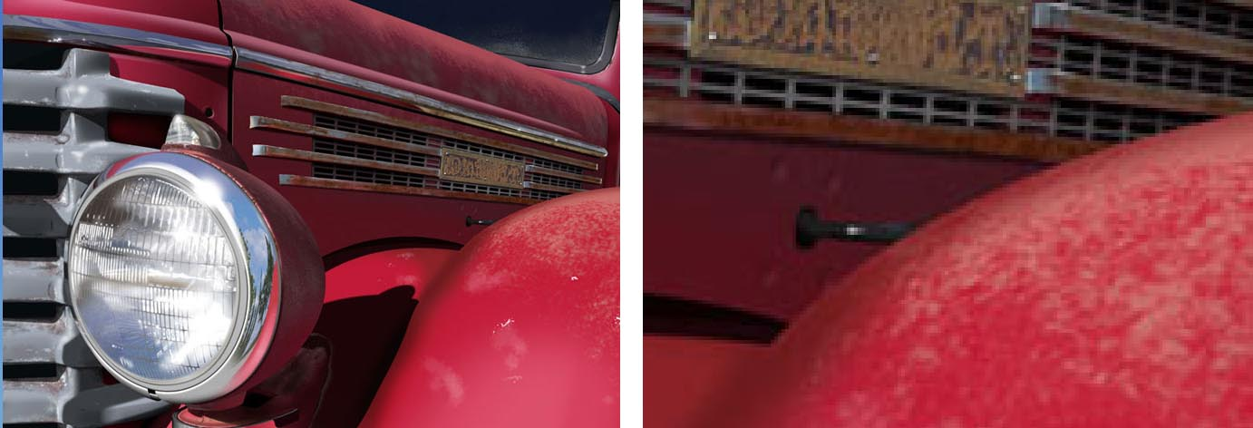
放大位图作品
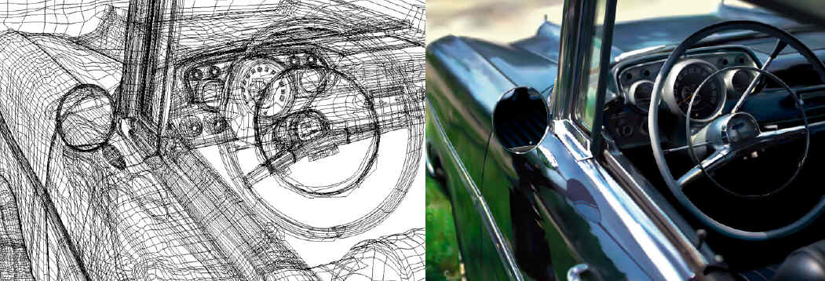
矢量图形的写实作品

1.3 分辨率
处理位图时，输出图像的质量取决于处理过程开始时设置的分辨率高低。分辨率是一个笼统的术语，这里主要讲解图像分辨率的概念。图像分辨率指每英寸图像内含有多少个像素点，分辨率单位为“像素/英寸”（简称ppi），400ppi意味着该图像每英寸含有400个像素点，即每平方英寸含有400×400个像素，在Photoshop中还可以采用“像素/厘米”为分辨率的单位。
在数字化的图像中，图像分辨率的大小直接影响图像的品质，所以在对图像进行处理时，应根据不同的用途而设置不同的分辨率，最经济有效地进行工作。
图像分辨率设置为多大最合理？
- 图像仅用于屏幕显示时，可将分辨率设置为72像素/英寸或96像素/英寸（与显示器分辨率相同）。
- 图像用于印刷输出时，分辨率必须与印刷的挂网目数相对应。挂网目数是指每英寸的挂网线数（所谓网线是指由网点组成的线），挂网目数的单位是lpi，例如150lpi指每英寸上有150条网线。挂网目数越大，网线越多，网点越密集，层次体现力就越丰富。
挂网目数主要与印刷纸张有关，纸张质量越好，挂网目数就应该定得越高。
80～100lpi：全张宣传画、招贴画、海报、报纸（新闻纸、招贴纸）。
100～133lpi：对开年画、教育挂图（胶版纸）。
150～175lpi：日历、明信片、画册、书刊封面（铜版纸、画报纸）。
175～200lpi：精细画册（高级铜版纸）。
许多对分辨率概念不明晰或对印刷一无所知的人往往随心所欲地设置分辨率，实际上最合理的图像分辨率大小与印刷网目数之间科学的比率算法为1.5∶1或2∶1，高于2多余，而低于1.5往往印刷品质不好。举例来说，对于一个印刷在铜版纸上的普通杂志广告来说，印刷网目数为150目，图像分辨率设置为300dpi左右为最合适，如果高于300dpi则徒然增加图像信息量而没有更多的益处，而要是低于225dpi则效果会受到影响。

如果在Photoshop里面改变了（比如缩小）图像分辨率，图片的信息量和清晰度却没有变化，可能的原因是在【图像大小】对话框中改变分辨率时，禁用了【重定图像像素】复选框。

1.4 常用文件存储格式
文件格式（File Formats）是一种将文件以不同方式进行保存的方式。在Photoshop中，它主要包括固有格式（PSD）、应用软件交换格式（EPS、DCS、Filmstrip）、专有格式（GIF、BMP、Amiga IFF、PCX、PDF、PICT、PNG、Scitex CT、TGA）、主流格式（JPEG、TIFF）、其他格式（Photo CD YCC、FlashPix），下面选择一些在Photoshop中常用的重要格式进行讲解。
1．固有格式
Photoshop的固有格式PSD体现了Photoshop独特的功能和对功能的优化，例如PSD格式可以比其他格式更快速地打开和保存图像，很好地保存图层、蒙版，压缩方案不会导致数据丢失等。但是，只有少数其他软件支持PSD，大多数软件不能够支持Photoshop的这种固有格式。
2．交换格式
- EPS格式
EPS（Encapsulated PostScript）绝对是保存任何种类图像的最好的文件格式，它在Mac和PC环境下的图形和版面设计中被广泛使用，几乎每个绘画程序及大多数页面布局程序都允许保存EPS文档。EPS格式的文件由一个PostScript文本文件和一个低分辨率的由PICT或TIFF格式描述的代表像组成，因此它可以包含图像和文本信息，在图像、图形与排版软件间方便地实现互换，而且还可以进行编辑与修改。
EPS采用矢量方式描述，但它亦可容纳点阵图像，而且它并非将点阵图像转换为矢量描述，而只是将所有像素数据整体经原描述保存，因此文件的信息量较大，如果仅仅是保存图像，建议不要使用EPS格式。
- DCS格式
DCS是Quark开发的一个EPS格式的变种，称为Desk Color Separation（DCS）。在支持这种格式的QuarkXPress、PageMaker和其他应用软件上工作，DCS便于分色打印。而Photoshop在使用DCS格式时，必须转换成CMYK四色模式。
- Filmstrip格式
Filmstrip是Adobe Premiere（Adobe公司的影片编辑应用软件）和Photoshop专有的文件转换格式。应当注意的是，Photoshop可以任意通过Filmstrip格式修改Premiere每一帧图像，但是不能改变Filmstrip文档的尺寸，否则，将不能存回Premiere中。同样，也不能把Photoshop创建的文件转换为Filmstrip格式。
3．专有格式
- GIF格式
GIF是输出图像到网页最常采用的格式，但它并不适于印刷的任何类型的高分辨率彩色输出，因为GIF格式的颜色保真度太差，而且显示的图像几乎总是出现色调分离的效果。
GIF采用LZW压缩，目的在于最小化文件大小和电子传输时间，它将图像色彩限定在256色以内，这些颜色被保存在作为GIF文件自身一部分的调色板上，这个色调板被称为索引调色板。GIF使用无损失压缩方法来充分减少文件的大小，压缩量完全取决于图像内容。如果图像几乎是单色调的，则图像文件大小可缩小到十分之一到百分之一，而对自然图像压缩量通常非常小。因此，通过减少文件中的颜色数量可以减小GIF 图像的大小。
另外，GIF 格式保留索引颜色图像中的透明度，但不支持Alpha通道。
- PNG格式
PNG格式是一种将图像压缩到Web上的文件格式，和 GIF 格式一样，在保留清晰细节的同时，也高效地压缩实色区域。但不同的是它可以保存24位的真彩色图像，并且支持透明背景和消除锯齿边缘的功能，可以在不失真的情况下压缩保存图像。
- BMP格式
BMP（Windows Bitmap）是微软公司开发的Microsoft Paint的固有格式，这种格式被大多数软件所支持。BMP格式采用了一种叫RLE的无损压缩方式，对图像质量不会产生什么影响。
- PICT格式
PICT是Mac上常见的数据文件格式之一。如果要将图像保存成一种能够在Mac上打开的格式，选择PICT格式要比JPEG要好，因为它打开的速度相当快。另外，如果要在PC上用Photoshop打开一幅Mac上的PICT文件，建议在PC上安装QuickTime，否则，将不能打开PICT图像。
- PDF格式
PDF（Portable Document Format）是由Adobe Systems创建的一种文件格式，允许在屏幕上查看电子文档。PDF文件还可被嵌入到Web的HTML文档中。
4．主流格式
- TIFF格式
TIFF（Tagged Image File Format）格式是应用最为广泛的标准图像文件格式，在理论上它具有无限的位深，TIFF位图可具有任何大小的尺寸和任何大小的分辨率，它是跨越Mac与PC平台最广泛的图像打印格式，几乎所有的图像处理软件都能接受并编辑TIFF文件格式。
- JPEG格式
目前JPEG（Joint Photographic Experts Group）格式为印刷和网络媒体上应用最广的压缩文件格式，使用这种格式可以对扫描或自然图像进行大幅度的压缩，节约存储空间，尤其适于图像在网络上的快速传输和网页设计中的运用。
JPEG格式每次保存时都会丢失一些数据，这是由于文件格式的有损压缩方法引起的，将图像存储为JPEG格式时，【品质】参数可以设置0～12之间的数值，数值设置越大，图像在压缩时压缩倍率越小，图像损失越小。

